מצגת 8- Neural Networks

תוצאה של המודל הלינארי הקודם–כל נתון במודל זה הוא לינארריגרשיין בפני עצמו

The simplest model- the Perceptron



מודל מאוד פשוט ופופלארי החיסרון שלה שצריך המון נקודות

רשת נוירונים-

* מאפשרים ניתוח של בעיות מורכבות עם מאות פרמטרים
* זהו ניסיון לחיקוי מנגנון הלמידה של המוח
* המודל מבוסס על אוסף צמתים המחולקים לשכבת צמתי קלט, שכבת צמתי ביניים סמויה ושכבת צמתי פלט
* צמתי הקלט מקבלים את המשתנים, צמתי הפלט מציגים את התוצאה, צמתי הביניים משתתפים בתהליך הפתרון
* השימוש ברשת מורכב משני שלבים בשלב א , שלב הלימוד מלמדים את הרשת לפתור בעיה באמצעות אוסף דוגמאות בשלב ב משתמשים בפתרון לצורך סיווג
* האלגוריתם נקרא Back Propagation
* 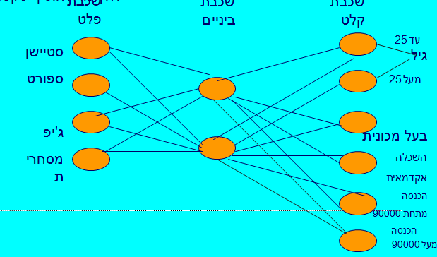

שלבים בשימוש ברשת:

השימוש ברשת מורכב משני שלבים:

\* שלב האימון בו מציגים לרשת אוסף דוגמאות מהעבר ומאמנים הרשת לפתור בעיות סיווג

\* שלב הפענוח בו מציגים מקרים חדשים ומסווגים אותם (מבצעים בהם פעולות חיזוי)

מעורבות המשתמש בתהליך:

* קביעת הקלטים
* קביעת הפלטים
* קביעת מספר הצמתים בשכבת הביניים
* הסבת נתוני הקלט לטווח 0-1
* קביעת גודל קבוצת הלימוד
* ניתוח וכוונון המודל

רשתות עצביות : תנאים הכרחיים להצלחה-

* הקלטים ברורים לחלוטין
* הפלטים ברורים לחלוטין
* קיים DB גדול עם ניסיון מצטבר איכותי של הפקת הפלטים כפונקציה של הקלטים
* יש לעדכן את המודל באופן תדיר
* קבוצת התרגול חייבת להיות איכותית

יתרונות-

* משמשים לפתרון מגוון רחב של בעיות
* נותנים פתרון טוב גם במקרים מסובכים
* מאפשרים טיפול הן בערכים רציפים והן בערכים בדידים
* רב חבילות התוכנה במגזר ה DM תומכות ברשתות עצביות

חסרונות-

* ערכי הקלט חייבים להיות בתחום 0-1
* לא ניתן להסביר במושגים עסקיים את התוצאות
* אם קבוצת המדגם נחותה הפתרון עלול להיות שגוי